

**UNION SPORTIVE DE COLOMIERS - CYCLOTOURISME**

**1, rue Abel Boyer 31770 COLOMIERS - CCP 1551 58 S Toulouse - Ligue des Pyrénées Club N° 802**

**COMPTE RENDU de la Réunion du club du mer 03 Mai 2017**

* **Présents** : Philippe Deveaux, Daniel & Annie Carensac, Dominique Delpit, Flavie & Pierre Adrien Bon, Claude Bugarel, Gérard Pianca, Monique Mondin, Mjo & Bernard Aussillou, Gérard & Rozy Salvy, Marielle Bye, Corinne Lasnel, Bernard Aubé.
* **Excusés :** Nicole Ricard, Jacques Mondin, Christine Luneau, Thierry Jammes, Marie Claude Charles, Raymond St Amans, Philippe & Agnès Luquet.

**Infos Omnisports :**  Renouvellement du bureau.

**Infos Codep :** RAS

**Infos CoReg :** RAS

**Sorties passées :**

* Sa 08 avril : Brevet des 200 Km = 8 participants.
* Di 09 avril : Sortie facile = 5 participants.
* 15-16-17 avril : Pâques à Vénéjean = 11 participants
* 15-16-17 avril : Rando itinérante Canal du Midi = 2 participants.
* Lu 17 avril : Omelette Bessières = 1 participant.
* 22-23 avril : WEnd des féminines à Castres = 8 participantes.
* Sa 22 avril : Rando Bram = 5 participants.
* Di 23 avril : Rando de Blagnac = 4 participants ; sortie facile = 3 participants.
* Di 30 avril : Rando de Castanet = 1 participant.
* Lu 01 mai: Rando de l’Union = 5 participants.

**Sorties à venir :**

**Di 07 mai :**

*La Roquettoise* ([http://cycloclubroquettes.free.fr/spip.php?rubrique10*)*](http://cycloclubroquettes.free.fr/spip.php?rubrique10)) = point café à Roquette. Pour nous y rendre, départ **08h30** de l’Espace Nautique (couplé avec la sortie club) via Cugnaux-Villeuneuve Tolosanne –Roquette-Saubens-Muret-Labastidette-St Clar-St Lys-Fontenilles-Colomiers : circuit plat à la portée de tous, 65 Km environ.

**Me 10 Mai**: Soirée cartographie, phase II, voir ci bas.

**Sa 13 mai :** *Brevet Audax des 200 Km* (organisé par nos soins*).* Départ de Capitany à **07h00** précises, accueil à partir de 06h30. Inscriptions sur place ; retour à 19h00.

**Di 14 mai**: *Sortie club,* départ **08h30** de l’Espace Nautique, circuit libre à déterminer sur place en fonction de la météo.

*Rando D’Albi,* départ **08h30** sur **place**: voir pièce jointe.

*Sortie Facile,* départ **10h00** de l’Espace Nautique retour 15h00 pour 40 à 50 Km. Prévoir pique-nique.

Encadrante : Flavie.

*../../../../../../Volumes/1TO%20GS/02-%20Plasma/04Textes%20&%20administration%20Cyclo/Saison%202017/Plaquettes%20-%20CoReg-Asptt/Fwd__Randonnée_en_Albigeo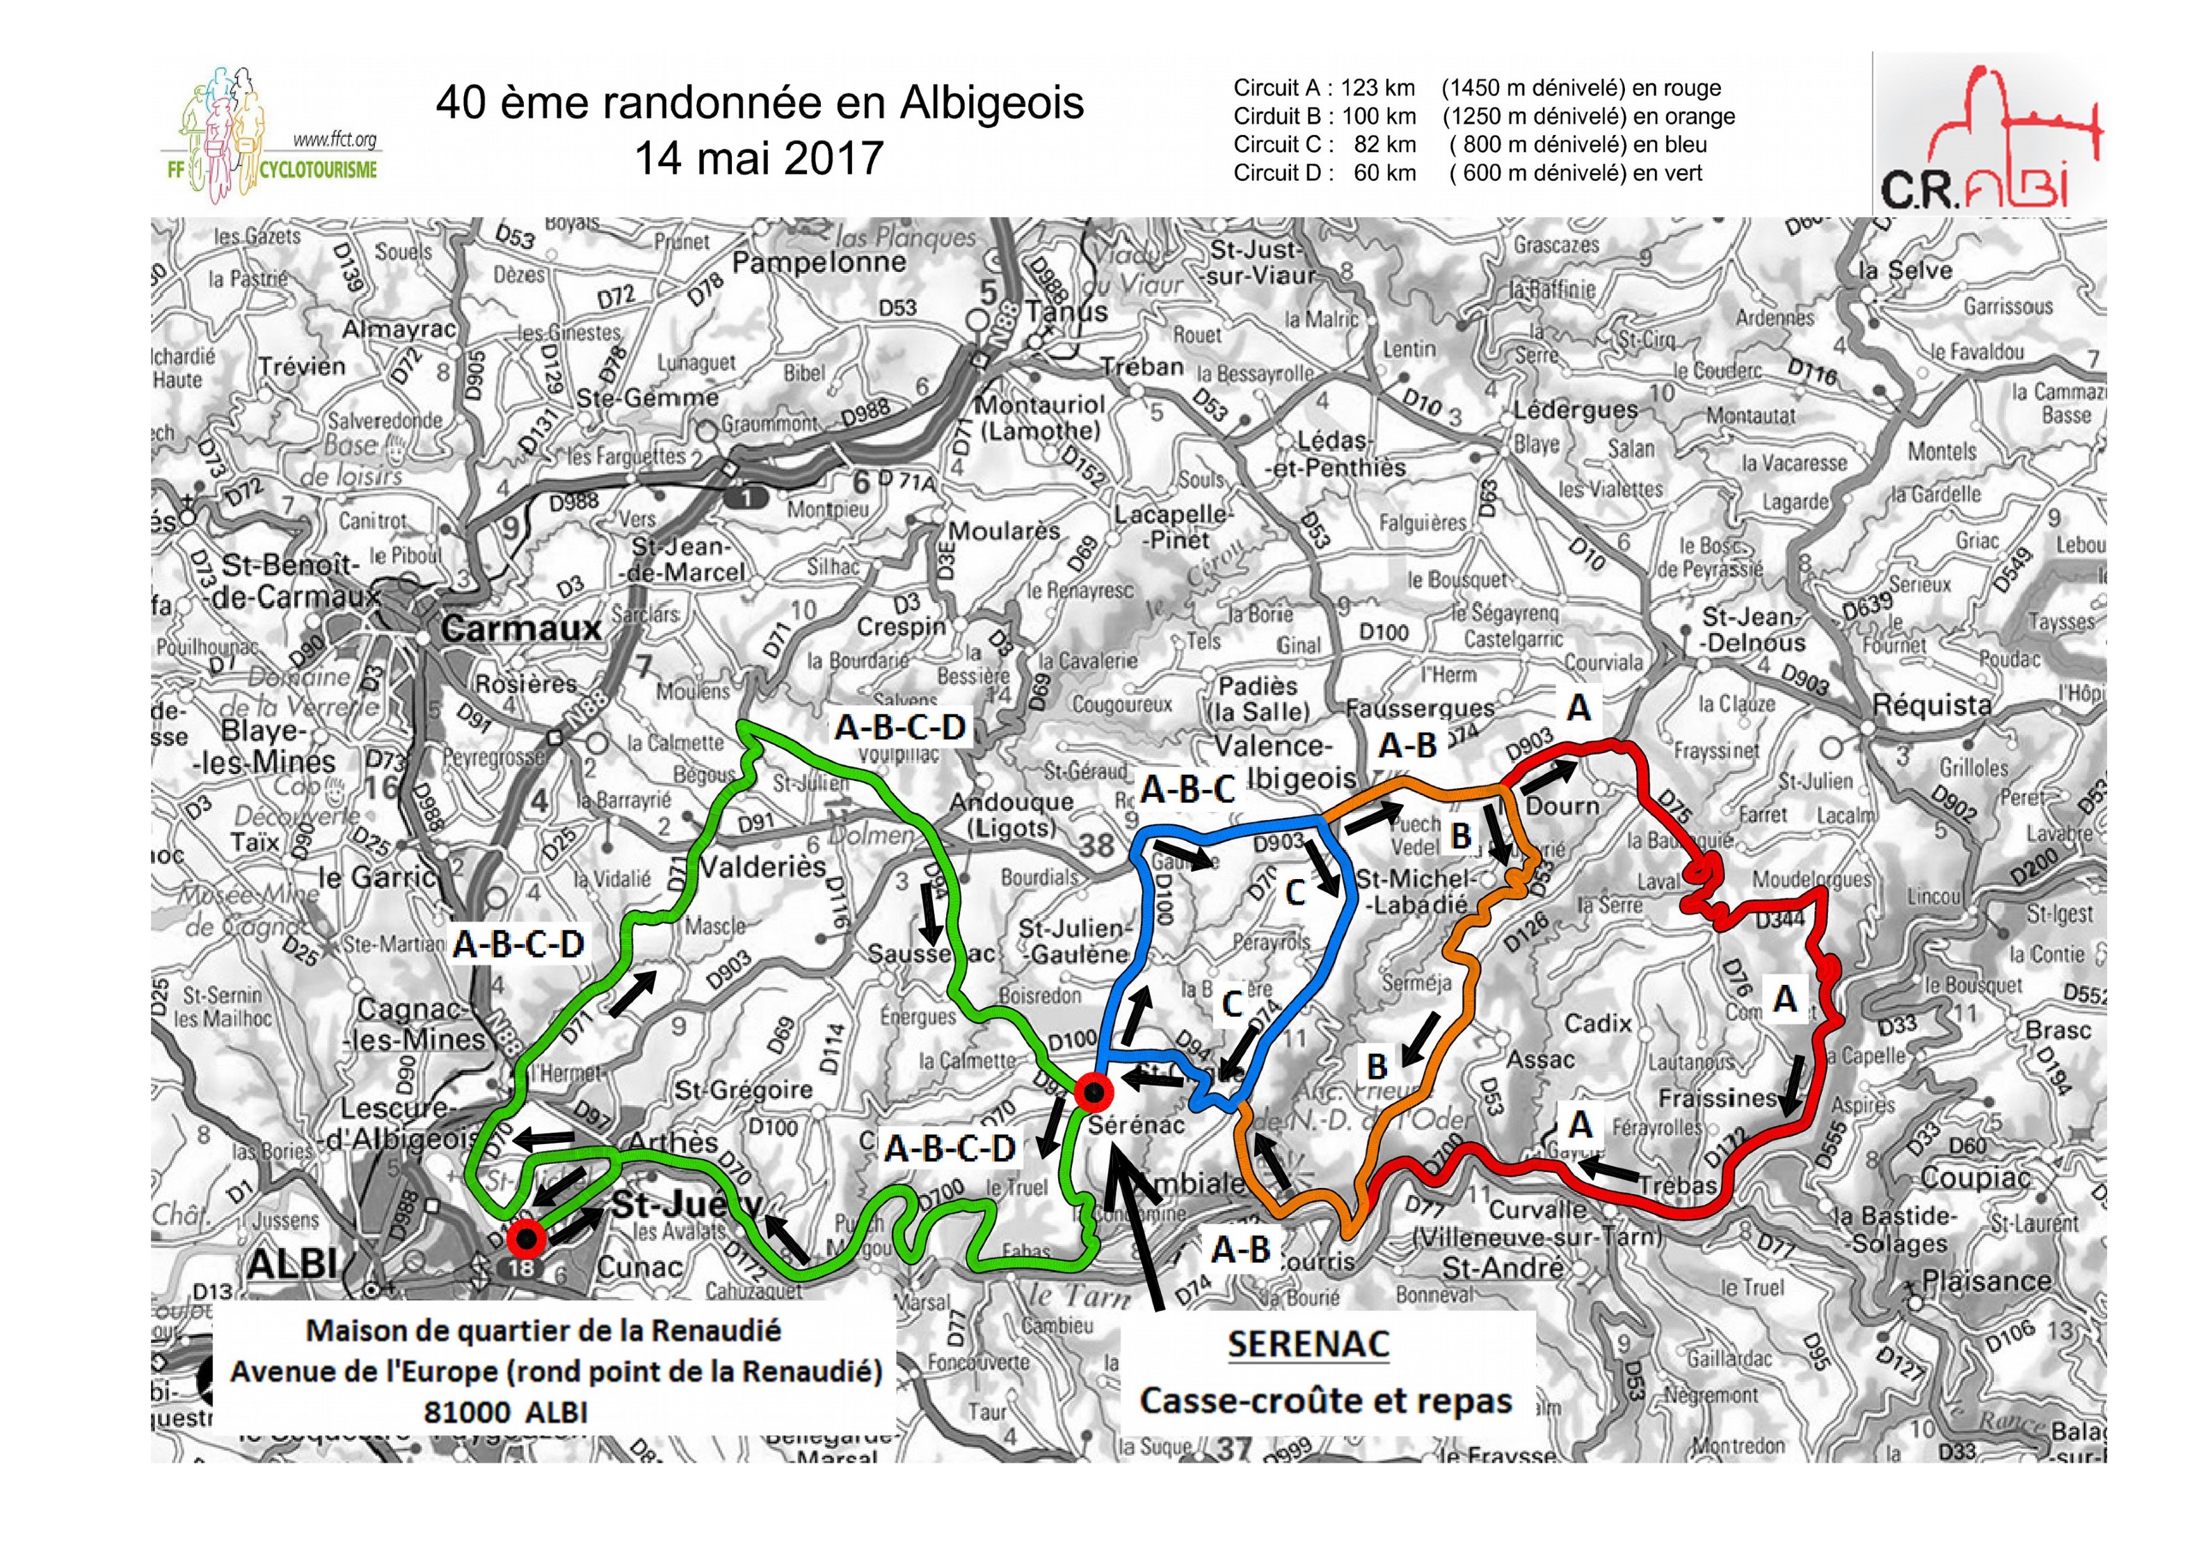*

**Di 21 mai** : Rando *les 3 Tours à Aurignac* (31) - Départ **08h00** sur place (renseignements à venir).

*Sortie club,* départ **08h30** de l’Espace Nautique.

**Di 28 mai** :

*Concentration au Pic de Nore*. RdV à Mazamet pour un départ à **08h30**.

(renseignements à venir).

*Sortie club,* départ **08h30** de l’Espace Nautique.

**Di 04 juin** :

*Sortie club,* départ **08h30** de l’Espace Nautique, couplée avec la Rando de Plaisance du Touch.

*Sortie facile* à **14H30** : encadrant Bernard Aubé.

**Di 11 juin :**

*2° Cyclade en Comminges*, rendez-vous au Mont de Galié (31), départ **08h30** sur place.

*Sortie club,* départ **08h30** de l’Espace Nautique.

**Sa 08 & di 09 juillet :** Rando Rétro à Martel.

<http://cyclotourisme-mag.com/2017/04/23/la-rando-retro-quercynoise-lot/>

**Infos diverses :**

**Mercredi 10 mai à 20h00**, à la Maison des Associations (des Sports), séance cartographie N°2 et tracé d’itinéraire sous l’égide d’un spécialiste fédéral (FFCT). Soyez nombreux !

***Samedi 23 septembre 2017****,* 50° anniversaire de notre club- Réservez, dès aujourd’hui cette date et parlez-en à tous les anciens du club de votre connaissance.

L’après-midi « sortie vélo » à la portée de tous et le soir repas en commun au restaurant.

Le lieu sera précisé ultérieurement.

Prochaine réunion,

**Mercredi 14 juin à 20 H 30**.

*Le Bureau*

**Pour tout renseignement & inscriptions sur les différentes sorties**

**Gérard SALVY (06-30-48-58-54) ---- Philippe DEVEAUX (06-32-54-75-46).**